Häng med på landskamp 28 oktober 2025
Sverige med ny förbundskapten, Tony Gustafsson möter Spanien med EM-mästerskapets värdefullaste spelare Aitana Bonmati i semifinal i Nations League.

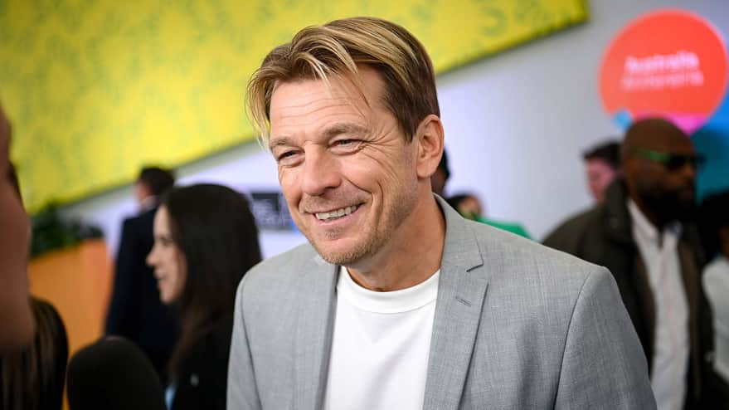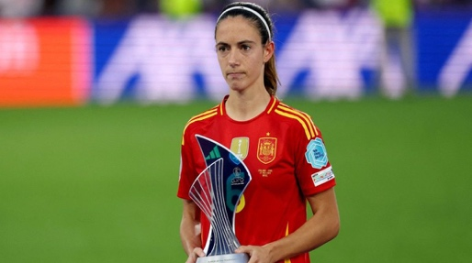
Tony Gustafsson Aitana Bonmati

Avsparkstiden är 19.00 och vi har 100 biljetter, sittplatser bakom mål och har ordnat med buss. Avresa kl.15.00 från Lekevi IP.
Spelare betalar 200 kr för biljett och bussresa.
Spelare som är 12 år eller yngre ska ha någon vuxen med på resan (en vuxen kan ansvara för flera barn). Vuxen (ej ledare) betalar 400 kr för biljett och bussresan.
Du som vill åka med anmäler detta genom att mejla ditt namn till boisff@telia.com
Betalning sker genom att du sätter in summan till BoIS konto 5758–6927, skriv landskamp och namn.
Då vi bara har 100 biljetter så är det först till kvarn som gäller. Betalning sker efter att vi bekräftat din plats.

